Inhalt

Einleitung 2

Zweck 2

Anforderungen 3

Bekannte Fehler/Bugs 3

Umsetzung 4

Coderichtlinien 4

Mockup 4

Use Case 5

Aktivitätendiagram 5

Testfälle 6

Verbindungen suchen 6

Installationsanleitung 6

## Einleitung

Im ÜK M318 haben wir als Auftrag bekommen, eine Benutzeroberfläche für eine Transport Applikation des Schweizer ÖV Netzes. Mit dieser Applikation kann die Schweizer ÖV Verbindungen mit Zugdetails, Abfahrtszeit, Verspätung des Zuges und dem Abfahrtsgleis angezeigt werden. Zudem kann noch die Abfahrtstafel von einer Beliebigen Station angezeigt werden.

## Anforderungen

Die Applikation sollte mindestens die ersten drei der folgenden Kundenanforderungen erfüllen:

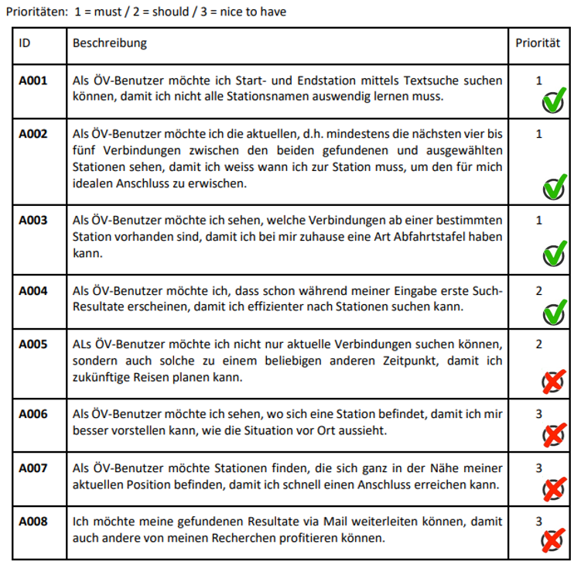

### Bekannte Fehler/Bugs

**Anmerkung:** Ich habe kein automatisches Suchen der Verbindung/des Fahrplanes wenn man Enter drückt, da es meistens bereits automatisch die Verbindung/ den Fahrplan anzeigt und es sonst Probleme mit Keydown-ereignis der textboxen «txtVon», «txtNach» und «txtStation» gegeben hätte.

## Umsetzung

### Coderichtlinien

#### Naming Conventions

|  |  |
| --- | --- |
| Variablen | camelCase |
| Eigenschaften | camelCase |
| Methoden | PascalCase |
| Klassen | PascalCase |
| GUI-Controls | camelCase |

#### Statements

|  |  |
| --- | --- |
| If-else | New Line |
| For |
| Foreach |
| while |
| … |

### Mockup

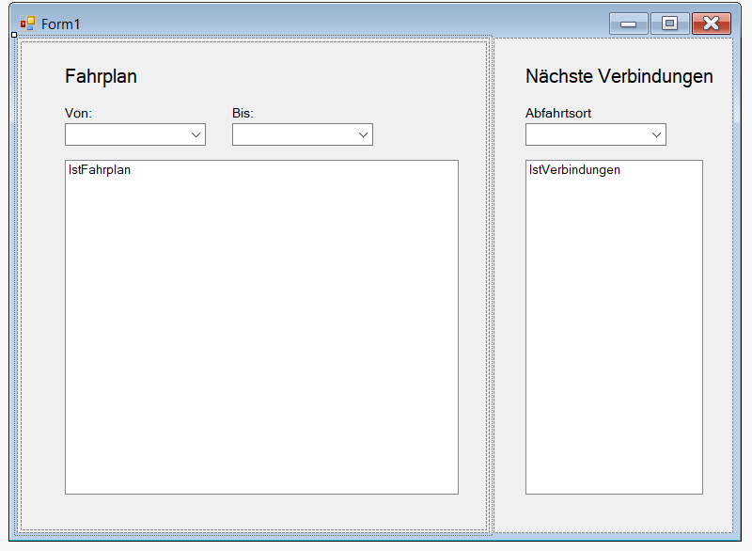

### Use Case

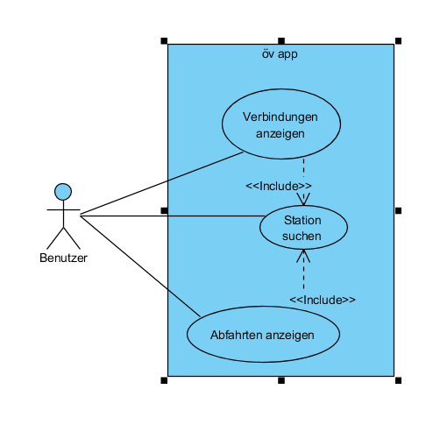

### Aktivitätendiagram

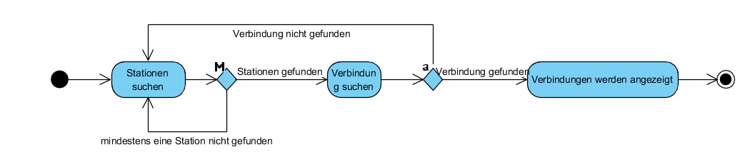

##### Testfälle

### Verbindungen suchen

#### Anforderungen

|  |  |
| --- | --- |
| Gegeben sei | Ich habe das Suchfeld von selektiert |
| Wenn | Ich im Suchfeld «L» eingebe |
| Dann | Werden Alle Stationen angezeigt, welche mit «L» beginnen |

|  |  |
| --- | --- |
| Gegeben sei | Ich habe im Suchfeld «Von:» die Station «Sursee» ausgewählt und habe im Suchfeld «Nach:» «Luz» eingegeben |
| Wenn | Ich die Pfeiltaste nach unten drücke und darauf mit Enter bestätige |
| Dann | Wird im Suchfeld «Luzern» angezeigt, die Vorschläge verschwinden und die nächsten vier Verbindungen von Sursee nach Luzern werden angezeigt. |

|  |  |
| --- | --- |
| Gegeben sei | Ich habe auf der Fahrplanseite «Luz» in die Suchleiste eingegeben |
| Wenn | Ich Luzern auswähle |
| Dann | Werden die Verbindungen von Luzern angezeigt |

#### Zusatz (Wechselbutton)

|  |  |
| --- | --- |
| Gegeben sei | Ich habe im Suchfeld «Von:» «Luzern» und im Suchfeld «Nach:» «Sursee» eingegeben |
| Wenn | Ich auf den Button mit den Pfeilen klicke |
| Dann | Wird deren Inhalt getauscht, d.h. im Suchfeld «Von:» steht dann «Sursee» und im Suchfeld «Nach:» «Luzern» |

## Installationsanleitung